
La publicidad a veces nos informa del estado de las carreteras o de ciertos servicios públicos, otras nos invitan a votar a un determinado político; pero muchas más nos incitan a comprar este o aquel producto. En los anuncios que acompañan a esta unidad, podrás analizar su lenguaje y su forma peculiar de dirigirse a los receptores.

Los mensajes publicitarios nos invaden hoy desde todas partes. Los encontramos antes de ver una película en el cine, en las vallas que rodean un campo de fútbol, en los lomos de los autobuses, en las páginas de los periódicos, en los buzones particulares... En fin, en cualquier lado.
LOS MEDIOS DE COMUNICACIÓN:
LA PUBLICIDAD


Las mejores, más nuevas o vanguardistas boutiques de hombre en ocho capitales internacionales. Punto de encuentro habitual, destino obligado del ejecutivo y el hombre de negocios de los 80. Direcciones para vestir mejor, y antes, que los más exigentes. París, Londres, Milán, Nueva York... y sus templos del estilo.

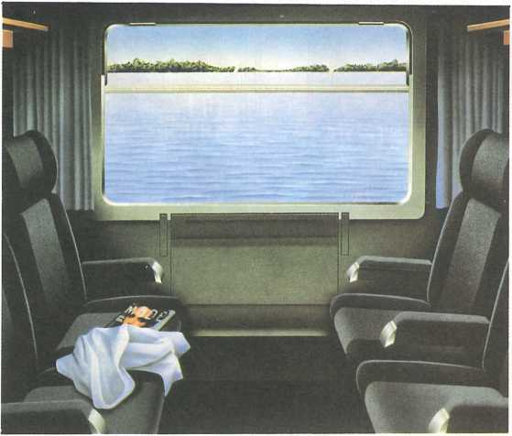HABITACION CON VISTAS
Asómate.
Vas a ver. Por mucho que mires no verás dos veces lo mismo.
Y si crees que lo has visto todo, haz un viaje en cualquiera de nuestros trenes. Verás.
Échale un vistazo a las ventajas del tren: vídeo, duchas, guardería, restaurante... Con un poco de previsión, te puede costar muy poco, hay ofertas para todo tipo de lajeros: jóvenes, grupos, parejas, familias...
La próxima vez que necesites viajar, ten vista.
Escoge el tren.


Las mejores, más nuevas o vanguardistas boutiques de hombre en ocho capitales internacionales. Punto de encuentro habitual, destino obligado del ejecutivo y el hombre de negocios de los 80. Direcciones para vestir mejor, y antes, que los más exigentes. París, Londres, Milán, Nueva York…, y sus templos del estilo



En el Supermercado como en la alta costura, todo ha sido cuidadosamente pensado…, prueba un Supercinco, condúcelo con intención, seguro que te lo quedas.
Hay ventajas que son realmente exclusivas…
La ventaja de ser un Supercinco.

TALLER DE LENGUA

COMPRENSIÓN DEL TEXTO
1. Enumera los elementos que intervienen y configuran cada uno de los anuncios publicitarios.

2. Sintetiza con una palabra o con una frase el ambiente presentado.

3. Señala la relación que existe entre el ambiente y el producto anunciado.

4. Indica el tipo de público al que están destinados los distintos anuncios seleccionados.

AMPLIACIÓN DEL DOMINIO LÉXICO
5. Destaca elementos de doble sentido, equívocos, contrastes, juego de palabras y otros recursos connotativos, poéticos o simplemente de ingenio que aparecen en los anuncios publicitarios

VALORACIÓN INTERPRETATIVA
6. Intenta diferenciar los anuncios que van dirigidos a tu razón o entendimiento de los que están orientados a tus sentimientos y/o sentidos.

dirigidos a tu razón

orientados a tus sentimientos y/o sentidos

7. Selecciona aquellos anuncios que te ordenan «lo que debes hacer» (piensan por ti), «te preguntan acerca de tus necesidades» (se interesan por ti) o «te ofrecen diversas promesas de felicidad, prestigio, calidad...» (te aprecian).
piensan por ti

se interesan por ti

te aprecian

7.1. ¿En qué elementos lingüísticos y no lingüísticos te has basado para seleccionarlos?

8. Te presentamos a continuación una serie de elementos que suelen encontrarse en los anuncios publicitarios, especialmente en los televisivos, aunque pueden hallarse también en los radiofónicos, periodísticos, vallas publicitarias, etc, si bien es cierto que las mayores posibilidades de juego las ofrece la televisión al poder conjugar simultáneamente la imagen en movimiento, la palabra directa y la música.
Analízalos por si quieres completarlos, y selecciona posteriormente —en grupo— diversos anuncios que os resulten interesantes y atractivos dentro de los destinados a una variada gama de público (infantil, juvenil masculino/femenino, amas de casa, adultos...). Incluid en cada casilla el apartado que creáis conveniente una vez debatido.

personas: | ambiente:
bellas  interesantes  inteligentes  famosos/as  amas de casa  otros... | familiar,  cotidiano  sofisticado  agradable  exótico,  aventurero  ecológico  otros...
acción: | lenguaje:
cotidiana  erótica  humorística  absurda  inconexa  otras... | imperativo  sugerente  interrogativo/admirativo  juego de palabras  juego de sonidos  jiguras literarias  otros...
música: | Aspecto humano al que va destinado:
rock  popular  instrumental  ambiental  clásica  de películas  otras... | prestigio personal y/o lujo  sentimiento de placer, bienestar, diversión  sentimiento de felicidad familiar  competitividad, agresividad  sentimientos estéticos, deportivos, ecológicos  sentimientos eróticos  sentimientos patrióticos  humor y/o absurdo  salud y belleza  sentimiento de ilusión, aventura  sentimiento económico posesivo  otros...

PUBLICIDAD EN TVE
ELEMENTOS  PRODUCTO ↓ | TIPO DE  PERSONA/S | AMBIENTE | ACCIÓN | LENGUAJE | MÚSICA | VALOR  QUE  RESALTA | DIRIGIDO  A | JUICIO  CRÍTICO

TALLER DE CREACIÓN.

9. Realiza en clase un concurso de slogans publicitarios.

10. Prepara y realiza en tu centro una encuesta sobre los anuncios que más les atraigan.

